MINISTERUL EDUCAȚIEI
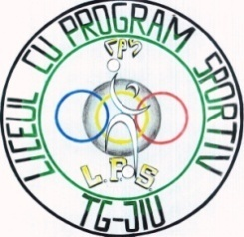
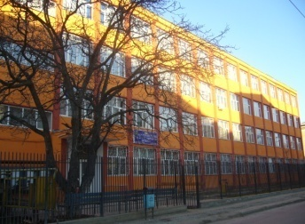
LICEUL CU PROGRAM SPORTIV TÂRGU JIU
STR. 23 AUGUST, NR.100, JUD. GORJ
Tel. / FAX 0253 /224843;
E-mail: sportiv100@yahoo.com

HOTÃRÂREA NR. 5 DIN 31.01.2025

În temeiul:
- Legii Învățământului Preuniversitar Nr. 198/04.07.2023, cu modificările şi completările ulterioare;
- Ordinului M.E. nr. 6.223 din 4 septembrie 2023 pentru aprobarea Metodologiei-cadru de organizare și funcționare a consiliilor de administrație din unitățile de învățământ preuniversitar, cu modificările şi completările ulterioare;
- Ordinului M.E. nr. 5726/2024 privind aprobarea Regulamentului-cadru de organizare şi funcționare a unității de învățământ preuniversitar, cu modificările şi completările ulterioare;
- Ordinului M.E. nr 6235/2023 pentru aprobarea Procedurii privind managementul cazurilor de violență asupra antepreșcolarilor/ preșcolarilor/ elevilor și personalului unității de învățământ, precum și al altor situații corelate în mediul școlar și al suspiciunii de violență asupra copiilor în afara mediului școlar, cu modificările şi completările ulterioare;
- Legea nr. 544/2001 privind liberul acces la informaţiile de interes public, cu modificările și completările ulterioare;

Având în vedere:
- Contestația nr 191/ 20.01.2025 depusă de d-l Talianu Ion Dragoș împotriva deciziei de sancționare a elevului Talianu Dragoș Cristian, comunicată prin adresa nr 126/ 14.01.2025
- Procesul-verbal al şedinței Consiliului de Administrație al Liceului cu Program Sportiv Târgu Jiu din data de 31.01.2025;
- Decizia directorului Liceului cu Program Sportiv Târgu-Jiu nr. 100/18.12.2024 privind constituirea Consiliului de Administrație al Liceului cu Program Sportiv Târgu-Jiu în anul şcolar 2024-2025.
- Decizia directorului Liceului cu Program Sportiv Târgu-Jiu nr.53/ 2024 privind constituirea comisiei pentru prevenirea şi combaterea violenţei, a faptelor de corupţie şi discriminării în mediu şcolar şi promovarea interculturalităţii, în anul școlar 2024-2025.

Consiliul de Administrație al Liceului cu Program Sportiv Târgu-Jiu

HOTĂRĂȘTE:

Art. 1 Respingerea contestației formulate de d-l T.I D. împotriva deciziei de sancționare a elevului T.D.C, comunicată prin adresa nr 126/14.01.2025 și se păstrează sancționarea elevului însoțită de scăderea notei la purtare așa cum a fost comunicată.

PREȘEDINTE C.A., Întocmit,
Prof. Petroniu Maria Claudia SECRETAR C.A.,
Prof. Dijmărescu Alice Ileana

